1. JS是区分大小写的，如：classname和ClassName是不一样的。同时注意方法、属性、变量等的大小写。
2. /* */多行注释。
3. //单行注释
4. 什么是变量：变量是可变的量；从编程角度讲，变量是用于存储某种/某些数值的存储器。
5. 变量命名规则：必须以字母、下划线或美元符号开头，后面可以跟字母、下划线、美元符号和数字。变量名区分大小写，如:A与a是两个不同变量。不允许使用JavaScript关键字和保留字做变量名。
6. 流程控制语句

If……else做判断

Switch多重判断

For重复

Do……while反复

1. 函数调用有两种方式
2. 在<script>标签调用

<scrpipt>

Function syj(){

alert(“您好！”)

}

Syj();调用函数，直接写函数名。

</script>

1. 在HTML文件中调用，通过点击按钮调用定义好的函数

<html>

<head>

<scrpipt>

Function syj(){

alert(“您好！”)

}

</script>

</head>

<body>

<input type="button" value="点点我" onclick="syj ()">

</body>

</html>

1. 含参函数

Function 函数名（参数1，参数2）

{

函数代码

}

1. 返回值的函数

<script type="text/javascript">

function app2(x,y)

{ var sum,x,y;

sum = x * y;

return sum;

}

req1=app2(5,6);

req2=app2(2,3);

sumq=req1+req2;

document.write("req1的值:"+req1+"<br/>");

document.write("req2的值:"+req2+"<br/>");

document.write(req1+"与"+req2+"和:"+sumq);

</script>

1. 什么是事件

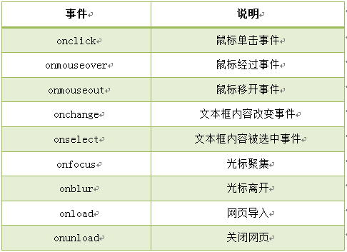

例：<script type="text/javascript">  
 **function** message(){  
 confirm("请输入密码后，再单击确定!"); }  
 </script>  
</head>  
<body>  
<form>  
 密码:<input name="password" type="password" >  
 <input name="确定" type="button" value="确定" onmouseover="message()"/>  
</form>

1. 对象

JavaScript 中的所有事物都是对象，如:字符串、数值、数组、函数等，每个对象带有属性和方法。

对象的属性：反映该对象某些特定的性质的，如：字符串的长度、图像的长宽等；

对象的方法：能够在对象上执行的动作。例如，表单的“提交”(Submit)，时间的“获取”(getYear)等；

JavaScript 提供多个内建对象，比如 String、Date、Array 等等，使用对象前先定义，如下使用数组对象：

var objectName =new Array();//使用new关键字定义对象

或者

var objectName =[];

**访问对象属性的语法：**objectName.propertyName

如使用 Array 对象的 length 属性来获得数组的长度：

var myarray=new Array(6);//定义数组对象

var myl=myarray.length;//访问数组长度length属性

**访问对象的方法：**objectName.methodName()

如使用string 对象的 toUpperCase() 方法来将文本转换为大写：

var mystr="Hello world!";//创建一个字符串

var request=mystr.toUpperCase(); //使用字符串对象方法

1. 日期函数

定义一个时间对象：var Udate=new Date();

**注意:**使用关键字new，Date()的首字母必须大写。

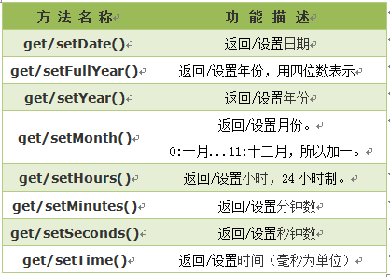

1. 字符串对象

var mystr = "I love JavaScript!"

1. **访问字符串对象的方法：**使用 String 对象的 toUpperCase() 方法来将字符串小写字母转换为大写：var mystr="Hello world!";var mynum=mystr.toUpperCase();
2. 字符串分割split（）

split() 方法将字符串分割为字符串数组，并返回此数组。

stringObject.split(separator,limit)

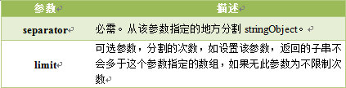

1. 提取字符串substring（）
2. Math对象

Math.ceil向上取整

Math.Floor向下取整

Math.Round四舍五入

Math.random()随机数

1. 数组

数组对象是一个对象的集合，里边的对象可以是不同类型的。数组的每一个成员对象都有一个“下标”，用来表示它在数组中的位置，是从零开始的

Concat数组连接

Join数组元素连接

Reverse（）颠倒数组元素顺序

Slice（）选定元素可从已有的数组中返回选定的元素。

Sort（）数组排序

1. Window对象
2. getElementsByName()方法，与getElementById() 方法不同的是，通过元素的 name 属性查询元素，而不是通过 id 属性。

1. 因为文档中的 name 属性可能不唯一，所有 getElementsByName() 方法返回的是元素的数组，而不是一个元素。

2. 和数组类似也有length属性，可以和访问数组一样的方法来访问，从0开始。

21. getElementsByTagName()返回带有指定标签名的节点对象的集合。返回元素的顺序是它们在文档中的顺序。

1. Tagname是标签的名称，如p、a、img等标签名。

2. 和数组类似也有length属性，可以和访问数组一样的方法来访问，所以从0开始。

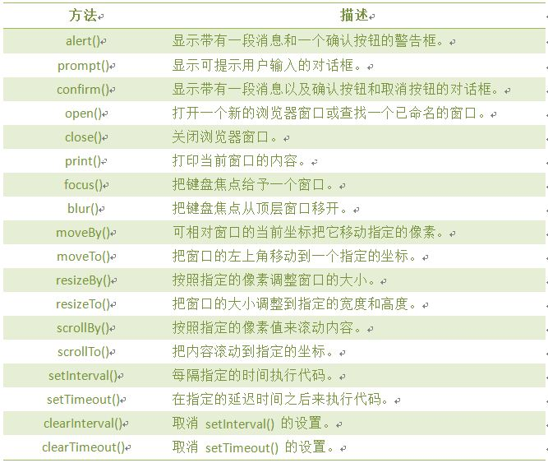

1. javascipt计时器

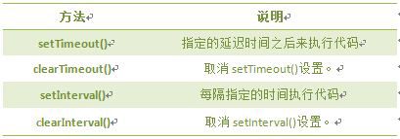

1. 计时器setInterval

setInterval(代码,交互时间);

取消计时器clearInterval（）方法可取消由 setInterval() 设置的交互时间。clearInterval(id_of_setInterval)

1. setTimeout()和clearTimeout()一起使用，停止计时器。
2. History对象

history对象记录了用户曾经浏览过的页面(URL)，并可以实现浏览器前进与后退相似导航的功能。

1. Location对象

location用于获取或设置窗体的URL，并且可以用于解析URL。

1. Navigator对象：包含有关浏览器的信息，通常用于检测浏览器与操作系统的版本。
2. UserAgent：返回用户代理头的字符串表示(就是包括浏览器版本信息等的字符串)
3. Screen对象：用于获取用户的屏幕信息。window.screen.属性
4. 认识DOM
5. GetElementsByName